Informe técnico Sumativa 3 Feria NewMix
API REST con JWT y Swagger
4 de octubre de 2026
Introducción
Feria NewMix administra un catálogo musical, clientes y ventas. Esta ampliación permite consumir sus datos desde otras aplicaciones mediante una API REST, sin reemplazar la interfaz web. Los dos mantenedores son Cliente y Disco. Venta relaciona ambos y registra la cantidad comprada.
La API se comprobó en el entorno local: aprobaron 35 pruebas específicas y las 129 pruebas totales del proyecto, junto con la configuración y el esquema OpenAPI. Este informe explica DRF, JWT, permisos, privacidad, Swagger y la actualización de stock. AWS está aplazado y su criterio permanece pendiente.

Figura 1 Interfaz web comprobada en el equipo local
Modelo | Función en el negocio
Cliente | Identifica al comprador; puede tener una cuenta vinculada.
Disco | Pertenece a un Artista y contiene precio de catálogo, stock y archivos.
Venta | Une Cliente y Disco; guarda fecha, cantidad y precio histórico.

El precio se expresa en pesos chilenos sin decimales. La compra registra una Venta y descuenta stock; no representa un pago real ni incluye una pasarela de cobro.

Arquitectura y configuración DRF
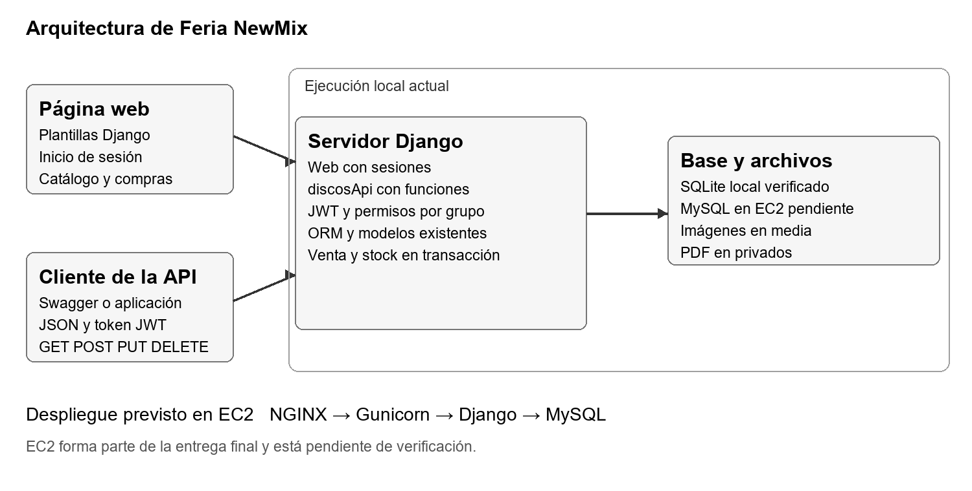
Figura 2 Arquitectura lógica y etapa AWS pendiente
La web usa páginas HTML y sesiones de Django. La API usa solicitudes HTTP, JWT y respuestas JSON. Swagger actúa como cliente para consultar o probar los servicios. Las dos entradas comparten Django, el ORM y los modelos existentes. SQLite se usa para la revisión local; el despliegue y la base de EC2 siguen pendientes.
Componente | Aplicación
Django REST Framework 3.16.1 | Serializers, @api_view, Response, validación y códigos HTTP.
SimpleJWT 5.5.1 | Autenticación JWT, emisión y renovación de tokens.
drf spectacular 0.30.0 | Esquema OpenAPI, Swagger UI y ReDoc.
Django 5.2.17 | ORM, usuarios, grupos, web y configuración base.

settings.py registra las aplicaciones necesarias y configura JWTAuthentication, IsAuthenticated y JSONRenderer para negocio. El esquema se obtiene con AutoSchema. config/urls.py conecta las rutas de discosApi, los tokens y la documentación.
python -m pip install -r requirements.txt
python manage.py migrate
python manage.py crear_perfiles
python manage.py runserver 127.0.0.1:8000
En una instalación nueva se completa un .env privado con SECRET_KEY propia y datos de conexión. No se publican contraseñas ni claves. La API conserva los modelos y la autenticación por sesión de la web.

Serializers y endpoints REST
discosApi utiliza ModelSerializer con campos explícitos. El serializer transforma modelos a datos JSON y valida la entrada antes de guardar. Las vistas de función usan @api_view y Response, siguiendo el enfoque de los PDF de Unidad 3.
Recurso | Colección | Detalle
Cliente | /api/clientes/  GET y POST | /api/clientes/{id}/  GET PUT DELETE
Disco | /api/discos/  GET y POST | /api/discos/{id}/  GET PUT DELETE
Venta | /api/ventas/  GET y POST | /api/ventas/{id}/  GET PUT DELETE

GET lista o consulta. POST crea y responde 201. PUT modifica un registro y responde 200. DELETE elimina si está permitido y responde 204 sin cuerpo. No se añade PATCH. Artista conserva su relación con Disco, sin crear un cuarto mantenedor API.
Ejemplos de entrada
Estos datos son sintéticos. Los IDs deben existir en la base de demostración. No se han insertado sólo para redactar este informe.
POST /api/clientes/
{
"nombre": "Cliente de demostración",
"correo": "cliente@example.invalid",
"telefono": ""
}
POST /api/discos/
{
"titulo": "Disco de demostración", "artista": 101,
"genero": "Rock", "anio": 2026, "formato": "CD",
"precio": "12000", "stock": 10,
"descripcion": "Registro de prueba"
}
PUT recibe los datos requeridos para la edición; los campos calculados no se deciden desde el cliente. precio se presenta como texto decimal exacto sin fracciones de peso. formato admite Vinilo, CD o Cassette. Las respuestas de las listas son arreglos y las de detalle son objetos.

JWT y autorización en Swagger
POST /api/token/ recibe username y password de una cuenta propia y retorna access y refresh. El Access Token dura 5 minutos; el Refresh Token dura 1 día. Para un endpoint protegido se envía Authorization: Bearer seguido del token de acceso. POST /api/token/refresh/ recibe refresh y devuelve un nuevo access.
Los tokens conservan los datos habituales de SimpleJWT, sin agregar nombre, correo, teléfono ni roles privados. Los grupos se consultan en cada solicitud: cambiar un grupo afecta a la próxima petición. is_staff permite ingresar al Admin, pero no concede por sí solo un perfil API.
Ruta | Uso
/api/schema/ | Esquema OpenAPI público.
/api/swagger/ | Documentación interactiva con Authorize.
/api/redoc/ | Documentación de lectura.
/api/token/ | Emisión de Access Token y Refresh Token.
/api/token/refresh/ | Renovación del token de acceso.

Para probar desde Swagger se obtiene un token con una cuenta de prueba, se abre Authorize y se pega únicamente access en el campo bearer. Swagger añade el prefijo Bearer. Después se ejecuta GET /api/discos/ y se revisan código y cuerpo JSON. No se publica el token ni la respuesta de autenticación.
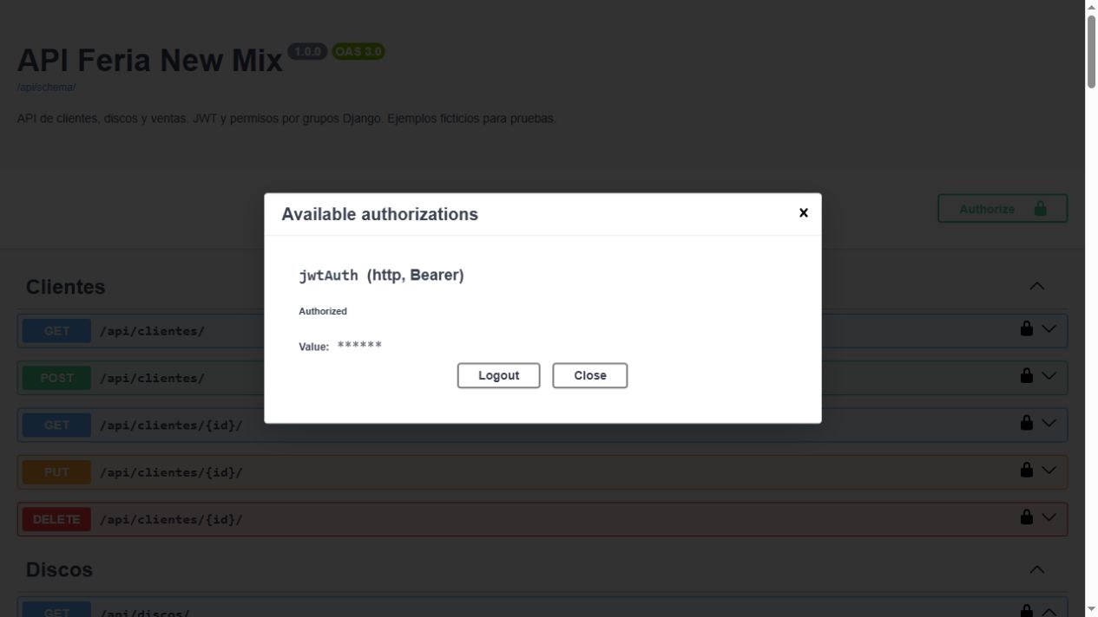
Figura 3 Swagger en estado Authorized con el token oculto en el servidor local de prueba
La documentación incluye métodos, entradas JSON o multipart, campos requeridos, respuestas por perfil, ejemplos sintéticos y errores. Las anotaciones @extend_schema se ubican antes de @api_view y se definen por método. La publicación de Swagger no vuelve públicas las rutas de negocio.

Roles y protección de datos
La precedencia es Administrador > Operador > Consulta > Cliente. El superusuario equivale a Administrador. Una cuenta con varios grupos utiliza un único perfil efectivo para permisos y campos de salida. Sin un grupo reconocido no hay acceso a los recursos.
Perfil | Clientes | Discos | Ventas
Administrador | CRUD completo | CRUD completo | CRUD completo
Operador | GET POST PUT | GET POST PUT | GET POST PUT
Consulta | GET | GET | GET
Cliente | GET propio | GET catálogo | GET propias y POST compra
Sin grupo | Sin acceso | Sin acceso | Sin acceso

CRUD completo incluye las restricciones de relación. Una cuenta Consulta y Cliente sólo consulta. Una cuenta Operador y Cliente actúa como Operador. Para una presentación clara se recomienda un grupo de negocio por cuenta.
Entidad | Administrador | Otros perfiles autorizados
Cliente | id nombre correo telefono usuario | id nombre
Disco | Catálogo precio stock imagen y nombre base de documento | Catálogo precio stock imagen; sin documento
Venta | id cliente disco fecha cantidad precio_unitario total | id cliente disco fecha cantidad

El precio del Disco es público porque pertenece al catálogo. Los importes de Venta, correos, teléfonos y vínculo a la cuenta son privados. Un Operador puede ingresar correo y teléfono para un Cliente, pero la respuesta no devuelve esos datos. Sólo Administrador puede gestionar el vínculo usuario.
Ninguna respuesta expone contraseñas, hashes o grupos. El Cliente consulta únicamente su ficha y ventas. La propiedad se filtra antes de buscar un detalle: un ID ajeno devuelve 404. El Cliente no modifica ni elimina registros desde la API; la edición de su perfil continúa en la web.

Compra stock y archivos
Registro de venta
Administrador u Operador
POST /api/ventas/
{"cliente": 101, "disco": 101, "fecha": "2026-10-04", "cantidad": 2}
Cliente
POST /api/ventas/
{"disco": 101, "cantidad": 2}
En la compra del Cliente, la cuenta determina al comprador y el servidor determina fecha actual y precio vigente. El serializer usa sólo disco y cantidad. Los campos extra cliente, fecha, precio_unitario y total se ignoran antes de validar relaciones, de modo que no sirven para escoger otra identidad o alterar los valores del servidor.
Si un Disco de prueba cuesta 12000 CLP y se compran dos unidades, la venta guarda ese precio unitario y calcula 24000 CLP. Sólo Administrador recibe esos importes en la respuesta. Se conserva el precio histórico cuando se edita una venta del mismo disco; al cambiar de disco se toma el precio del nuevo.
Crear descuenta stock. Editar devuelve el movimiento anterior y aplica el nuevo. Eliminar devuelve unidades. Una cantidad no positiva o mayor al stock se rechaza. Los cambios se guardan juntos mediante una transacción y los fallos conservan los datos previos. La API usa save y delete individuales de Venta, sin actualización o borrado directo de conjuntos.
Carga multipart
Campo | Validación | Respuesta
imagen | JPG JPEG PNG o WebP; contenido válido; hasta 5 MB. | URL pública de imagen.
documento | Extensión PDF y firma %PDF-; hasta 10 MB. | Sólo Administrador ve nombre base; nunca URL ni ruta.

Administrador y Operador pueden cargar archivos con multipart/form-data en POST o PUT de Disco. El cliente HTTP genera el boundary de la cabecera. Los PDF se guardan en privados; el Operador no recibe metadatos del archivo. La validación de firma del PDF es básica, no un análisis completo de su contenido.
Las relaciones PROTECT impiden borrar Cliente o Disco con ventas. Se responde 400 sin enumerar objetos privados. Las pruebas de SQLite comprueban la lógica local; la concurrencia y base remota requieren su validación posterior.

Errores y recomendaciones de seguridad
Código | Situación
200 | Consulta o modificación correcta.
201 | Creación correcta.
204 | Eliminación correcta sin cuerpo.
400 | Validación cantidad stock relación o borrado protegido.
401 | Token ausente inválido o vencido.
403 | Cuenta autenticada sin permiso para la acción.
404 | Registro inexistente o ajeno al Cliente.
405 | Método no admitido.
500 | Error inesperado con mensaje genérico.

Los mensajes de validación permiten corregir la entrada. Un error inesperado retorna {"detail": "No se pudo completar la operación."}. No se devuelve SQL, traceback, rutas privadas, valores financieros de ventas ni datos personales privados a perfiles no administrativos.
Medidas revisadas con apoyo de IA
La solicitud real que inició esta implementación fue "PLEASE IMPLEMENT THIS PLAN", seguida del plan aprobado para agregar la API REST, JWT, permisos, privacidad, Swagger, pruebas y documentación, conservando la web y aplazando AWS. La frase se conserva como evidencia del uso de IA; las medidas siguientes describen su aplicación concreta.
Recomendación | Aplicación verificable
Proteger endpoints | JWT e IsAuthenticated para recursos; rutas de documentación públicas.
Limitar campos por rol | Serializers explícitos y respuestas sin datos sensibles para no administradores.
Aislar al comprador | Filtro de propiedad y valores de identidad fecha y precio elegidos por el servidor.
Validar la transacción | Cantidad stock relaciones precio histórico y rollback de errores.
Proteger archivos | Validación de contenido tamaño y PDF sin URL pública.
Reducir información de errores | Mensajes genéricos de integridad y fallos internos; no stringify de objetos privados.

Estas medidas son decisiones aplicadas al proyecto y comprobables en código y pruebas. La IA apoyó el diseño y la revisión, pero la presentación requiere explicar serializers, permisos, tokens y actualización de stock con palabras propias.

Verificación local y evidencias
Antes del cambio aprobaron las 94 pruebas de la web. La verificación final del 4 de octubre de 2026 aprobó 35 pruebas API en 3,139 segundos y 129 pruebas totales en 14,665 segundos. Las pruebas cubren CRUD, roles, JWT, privacidad, compra propia, stock, precio histórico, errores, relaciones protegidas, archivos y esquema.
Comprobación | Resultado real
manage.py test discosApi | 35 pruebas aprobadas; código 0.
manage.py test | 129 pruebas aprobadas; código 0.
manage.py check | Sin incidencias; código 0.
makemigrations check dry run | No changes detected; código 0.
spectacular validate fail on warn | Esquema válido sin advertencias; código 0.
HTTP y Swagger Authorize | Cuatro roles GET 200; sin JWT 401; Authorize y GET 200 locales.

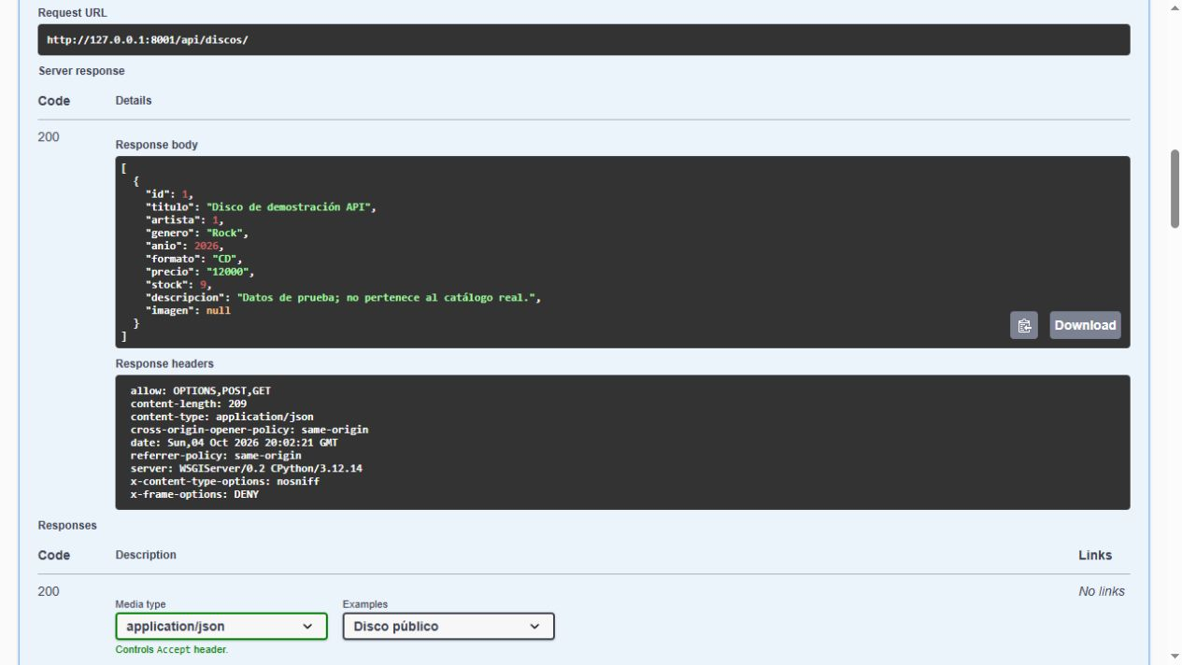
Figura 4 GET de discos protegido con respuesta 200 y datos sintéticos en Swagger local
Se verificaron token y refresh con código 200 y consultas GET de Clientes Discos y Ventas para los cuatro perfiles, en un servidor local aislado con datos sintéticos. Una solicitud sin JWT y otra con JWT inválido devolvieron 401. Desde Swagger se utilizó Authorize y se obtuvo una respuesta protegida 200. Las capturas omiten credenciales y tokens.
Las pruebas automáticas usan una base temporal y datos sintéticos. Las capturas de esta sección se obtuvieron en local. No acreditan consumo desde EC2. La demostración de escritura debe utilizar una base separada de prueba para conservar los registros reales.

Estado de los diez criterios
Los criterios se toman de la Escala de Apreciación de Eva Sumativa 3. La tabla registra evidencias y pendientes; no asigna puntajes ni una calificación. La demostración presencial sigue siendo parte de la evaluación.
Nº | Criterio | Evidencia y estado
1 | Configura correctamente Django REST framework. | Dependencias settings y check sin incidencias. Verificado localmente.
2 | Implementa endpoints RESTful para los mantenedores y transacciones. | CRUD de Cliente Disco y Venta. Pruebas API aprobadas en base temporal.
3 | Implementa autenticación JWT. | Token refresh y vencimiento probados. Authorize y consumo local comprobados.
4 | Genera respuestas JSON válidas y estructuradas. | JSON y códigos HTTP comprobados por pruebas de consulta escritura y errores.
5 | Implementa control de acceso basado en roles. | Cuatro roles precedencia cuenta sin grupo e is_staff aislado comprobados.
6 | Protege adecuadamente la información sensible. | Campos por perfil propiedad y errores sin exposición de datos privados comprobados.
7 | Integra Swagger/OpenAPI de forma funcional. | Esquema válido sin advertencias. Swagger público y Authorize local comprobados.
8 | Aplica recomendaciones de seguridad obtenidas mediante IA. | Medidas de seguridad documentadas y verificadas mediante pruebas.
9 | Despliega exitosamente la solución en AWS EC2. | Pendiente AWS aplazado. Preparación inicial sin base o servicios comprobados.
10 | Presenta documentación y demostración técnica completa. | README guía informe y evidencia local. Demostración presencial y remota pendientes.

El criterio 9 permanece pendiente porque AWS está aplazado. Tener código, guía o preparación del entorno no demuestra que la API esté publicada. El criterio 10 cuenta con documentación local, pero la demostración presencial y evidencia remota todavía requieren ejecución.

AWS conclusiones y fuentes
Estado de EC2
El registro anterior confirma acceso inicial a la instancia, clonación del repositorio y preparación del entorno virtual con dependencias. No confirma una base remota operativa, migraciones aplicadas ni servicios Gunicorn y NGINX activos. La ampliación API tampoco se ha demostrado desde esa instancia. El trabajo de AWS está aplazado por decisión del usuario.
Para cerrar el requisito se debe comprobar base y migraciones, publicar web y servicios REST, configurar acceso remoto y reunir capturas reales de EC2, endpoints, Swagger y JWT. No se incluyen IP, usuario SSH, claves o contraseñas en este informe. La guía despliegue_ec2.md conserva los pasos propuestos, sin servir como evidencia de ejecución.
Conclusiones
La ampliación permite consultar y gestionar clientes discos y ventas mediante JSON con JWT. Las 129 pruebas totales aprobaron y la interfaz web conserva sus funciones. Los servicios restringen operaciones y campos según perfil; el Cliente compra para su propia cuenta sin elegir identidad fecha o precio. El funcionamiento local cuenta con pruebas repetibles y documentación para su consumo.
La separación de roles limita tanto operaciones como campos de salida. El stock y el precio histórico utilizan los modelos existentes. Para completar la evaluación falta ejecutar el despliegue remoto y la demostración presencial; las comprobaciones locales no reemplazan esas evidencias.
Fuentes entregadas
Fuente | Contenido utilizado
Eva Sumativa 3 - flex.docx | Requerimientos funcionales técnicos de seguridad infraestructura entregables y Escala de Apreciación; sin paginación Word supuesta.
10 API RESTFUL.pdf  Páginas 1 a 3 | Aplicación API instalación rutas y respuesta JSON.
11 DJANGO RESTFRAMEWORK A TRAVES DE FUNCIONES.pdf  Páginas 1 a 5 | Serializers validación vistas por función rutas lista y detalle.
12 Swagger - JWT.pdf  Páginas 1 a 12 | Dependencias configuración esquema documentación ejemplos respuestas y rutas JWT.
12 Swagger - JWT.pdf  Páginas 13 a 17 | Obtención de tokens Authorize y consumo de endpoints.
README API Sumativa3 y código del proyecto | Contrato específico campos por perfil stock ejemplos y resultados de verificación.

Los PDF de Unidad 3 explican el procedimiento. Las capturas del curso no se utilizan como prueba del funcionamiento de Feria NewMix. La privacidad por rol y la compra propia se aplican al contexto de este proyecto.

